ЭНЕРГЕТИЧЕСКИЙ ПАСПОРТ МАГАРАМКЕНТСКОГО РАЙОНА

Магарамкентский район на карте Республики Дегестан
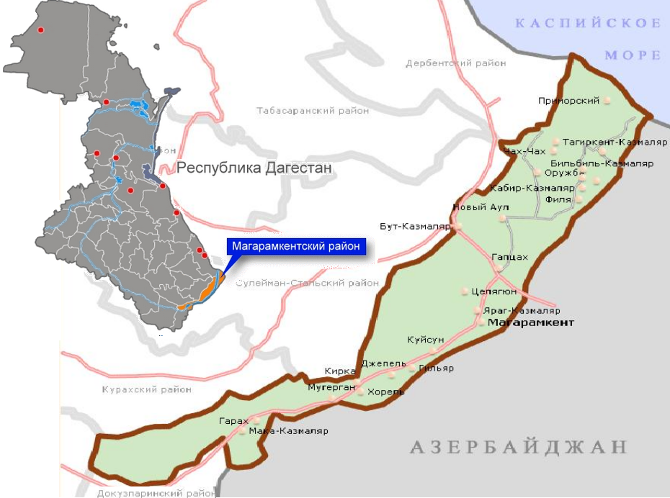

с .Магарамкент 2019 г.
Раздел I. Территория Магарамкентского района

1.1. МР «Магарамкентский район»

Магарамкентский муниципальный район входит в состав особой зоны Дагестана – в зону Южного Дагестана, является равнинно-предгорной территорией республики. Магарамкентский район расположен низменной предгорной территории Республики Дагестан и граничит с Дербентским, С.Стальским, Курахским, Ахтынским и Докузпаринским районами республики. На юге граничит с Азербайджаном. Площадь территории района составляет 654 кв.км. Район,относимый к Южному Приморью, только небольшой северо-восточной частью расположен на равнине. От берега моря территория района узкой полосой почти на 90 км. Протянулась вверх по Самуру, глубоко вдаваясь в предгорья. Район самый маленький из приморских в республике. На территорию Магарамкентского района приходится большая часть среднего и нижнего течения р. Самур –основного поставщика воды для хозяйств Южного Дагестана. В Дельте Самура, на площади 20 тыс. га расположен Самурский заказник, знаменитый своими широколиственными лесами и обилием лиан, придающих лесам субтропический и даже тропический облик. Леса Самура славятся редкими растениями-эндемиками и реликтовыми видами, сохранившимися еще с третичного периода.
По территории района проходят две основные транспортные артерии – Северо- Кавказская железная дорога и федеральная автомобильная трасса М29 «Кавказ». На территории района имеется железнодорожная станция Самур.

1.2. Данные о количестве населенных пунктов.
Муниципальный район «Магарамкентский район» состоит из 33 населенных пунктов, образующих 22 сельских поселения. Расстояние от районного центра до столицы Республики Дагестан г. Махачкала составляет около 190 км. В районе на 01 января 2019 года проживает 62284 человек, а в самом центре района сел. Магарамкент проживает 7542 человек.

1.3. Данные о количестве /составе населения.
Плотность населения в районе составляет 97,3 чел/кв.км., что в 1,6 раза выше среднереспубликанского значения (58,6 чел/кв.км). За последние 10 лет численность населения в районе увеличилась на 9,6 %. В районном центре сел. Магарамкент на 01.01.2019 г. проживает 7542 чел.

Таблица 1. Динамика численности населения Магарамкентского района.
Наименование показателя | 2014 г. | 2015 г. | 2016 г. | 2017 г. | 2018г.
Численность населения (постоянного на конец года), чел.  Движение населения  Естественное движение населения:  - число родившихся, чел.  - число умерших, чел.  -естественный прирост населения, чел.  Миграция  -число прибывших, чел.  -число выбывших,чел.  -миграционный прирост (убыль) населения | 62192  974  395  579  400  590  - 190 | 62208  993  371  622  830  923  - 93 | 62700  1133  362  771  834  1003  - 169 | 63150  1154  397  746  673  1378  - 705 | 62284  1174  383  791  788  1624  - 836

Таблица 2. Национальный состав населения Магарамкентского района на 01.01.2019г.
Национальность | Численность
Аварцы | 10
Агулы | 18
Азербайджанцы | 1021
Арабы | 1
Армяне | 3
Афганцы | 2
Башкиры | 3
Даргинцы | 17
Евреи | 16
Кумыки | 9
Лакцы | 9
Лезгины | 61082
Марийцы | 1
Молдаване | 1
Осетины | 1
Русские | 250
Казаки | 3
Рутульцы | 504
Табасараны | 24
Таджики | 1
Татары | 5
Туркмены | 5
Узбеки | 4
Украинцы | 10
Чеченцы | 25

Как показывает анализ, в районе продолжает сохраняться тенденция роста численности населения в основном за счет естественного прироста, перекрывающего отрицательное сальдо миграции. В последнее три года отмечается увеличение миграционной активности населения. Миграционная убыль населения за эти годы увеличилась в 7,5 раза.

1.4. Дополнительная информация
Транспортно-географическое положение Магарамкентского района по отношению к столичному центру г. Махачкале – относительно благоприятно, а по отношению к районам ЮжДага – исключительно благоприятно.
Магарамкентский район занимает выгодное положение к главным транспортным коммуникациям республики – федеральной железной дороги и федеральной автомагистрали «Кавказ», а расстояние до ближайшей железнодорожной станции Белиджи от районного центра с. Магарамкент– 35 км.
Магарамкентский район имеет транзитное положение, и удобные транспортные связи с другими горными районами ЮжДага.
Связь с другими районами республики, а также с другими регионами России осуществляется преимущественно по территории Докузпаринского, Дербентского и Сулейман-Стальского районов районов.
Магарамкентский район выделяется выгодным политико-географическим положением, так как граничит с Республикой Азербайджан. Здесь дислоцируются 14 пограничных застав, действуют один железнодорожный и 4 автомобильных контрольно- пропускных пункта. Протяженность границы составляет 74,6 км.
Современная сеть автодорог района, обеспечивающая его внешние связи, включает:
- автомобильные дороги республиканского значения – 39,0 км;
- автомобильные дороги местного значения 63,6 км.
- автомобильные дороги федерального значения – 16,4 км.
Протяженность автомобильных дорог в границах района составляет 223 км. Плотность автомобильных дорог общего назначения составляет 341 км. на 1000 кв.км.

Теплоснабжение
Централизованного теплоснабжения в районе отсутствует.
Имеются небольшие котельные при ЦРБ в с. Магарамкент и при 6 школах типа «Универсал» «Факел» работающих на газе.
Индивидуальными котельными пользуются в газифицированных селах, а в остальных – печное отопление на твердом топливе.

Газоснабжение

Район газифицирован частично. Обеспеченность района газом - 90%.
Источником газоснабжения является магистральный газопровод «Моздок-Казимагомед» проходящий через район.
К потребителям газ поступает от ГРС «Новый-аул» ГРС «Новофиля» ГРС «Магарамкент», ГРС «Советская».
Протяженность сетей высокого давления:
  - 10 км - диаметром 219 мм;
  - 5 км - диаметром 159 мм.
Протяженность сетей среднего давления - 98 км диаметром от 76 мм до 159 мм. Необходимо завершение газификации района.

Электроснабжение

Все населенные пункты района электрифицированы.
К потребителям электроэнергия поступает от ПС 110/35/10 кВ «Тагиркент» ПС 110/35/10 кВ «Морская» ПС 110/35/10 кВ «Магарамкент», ПС 110/35/10 кВ «Советская».

